Administración de Usuarios y Grupos

Administración de Usuarios y Grupos

Curso a distancia 18FP32CF012

Administración centralizada de redes con Windows Server 2016

Alberto Aparicio Vila

Índice
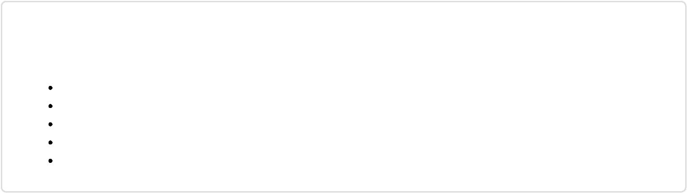

índice

Crear y configurar usuarios
Perfiles

Crear y configurar grupos

Crear y configurar unidades organizativas

Caso práctico

Creación de usuarios

Los usuarios del dominio deben tener una cuenta para poder acceder a los recursos del mismo tras su autenticación frente al controlador de dominio. Para crear una cuenta de usuario mediante la interfaz gráfica accederemos a la herramienta 'Usuarios y equipos de Active Directory' desde el Panel del Administrador --> Herramientas:
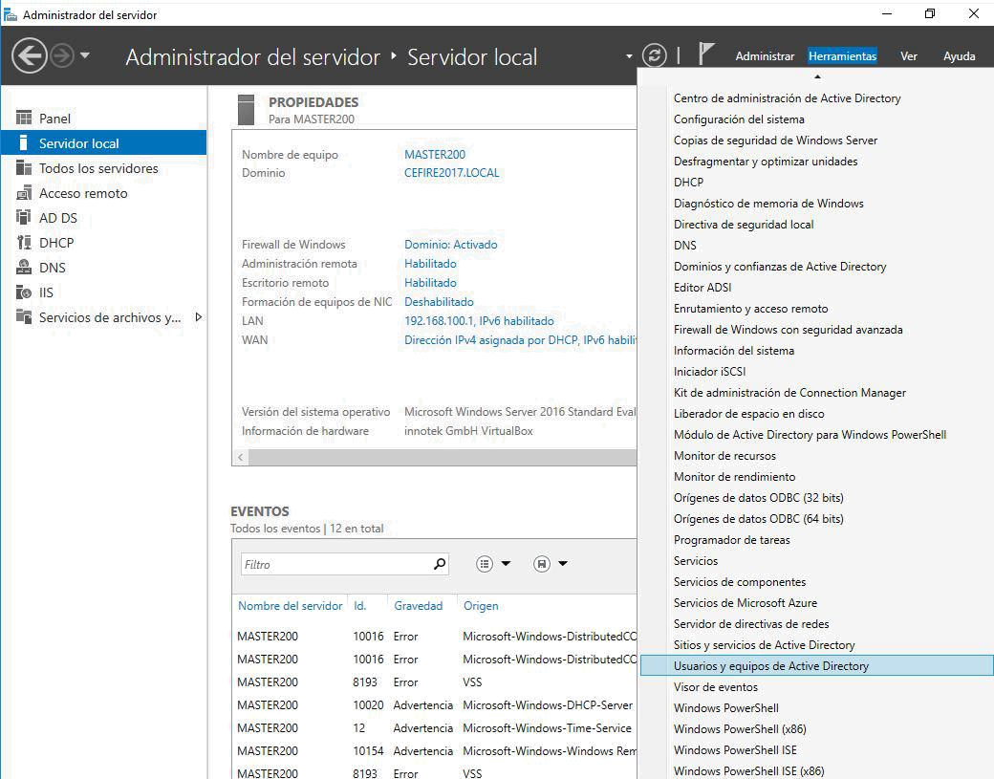

Usuarios y equipos de AD

Una vez abierto el administrador de 'Usuarios y equipos de Active Directory', se hace clic con el botón derecho sobre 'Users' y en el menú que aparece, se selecciona 'Nuevo' y a continuación 'Usuario' :
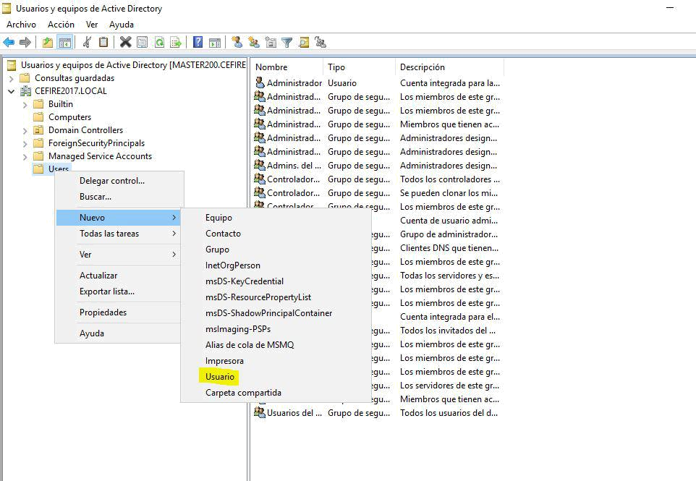

Nuevo usuario

Nos aparece el asistente para la creación del nuevo usuario:
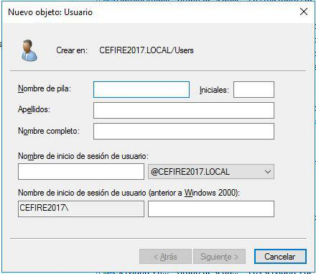

Creación de nuevo usuario


Normas de creación de usuarios

Como normas generales al crear un nombre de usuario hay que observar que:

Las cuentas de usuario deben ser únicas.

Los nombres de inicio de sesión se pueden formar con una combinación de letras, mayúsculas o minúsculas, y caracteres alfanuméricos.
No se aceptan los caracteres: /, |, :, ;, =, <, > ni *. La cuenta de usuario puede tener hasta 20 caracteres.
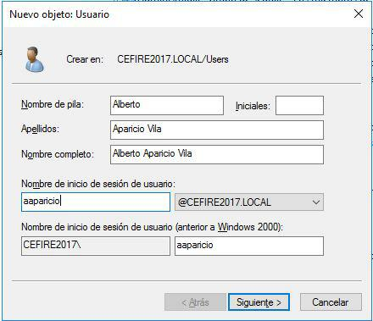

Asistente para crear usuario

En el cuadro de diálogo anterior se puede introducir el nombre, la(s) inicial(es) del segundo nombre y los apellidos del usuario. Hasta aquí toda esta información es meramente informativa, podría haber, por ejemplo, dos usuarios cuyo nombre completo fuera "Alberto Aparicio Vila". En el cuadro de texto 'Nombre de inicio de sesión de usuario' se introduce el nombre de usuario siguiendo la estructura que haya predefinido el administrador del sistema (como se ha indicado anteriormente, este nombre debe ser único en todo el dominio).

Algunos ejemplos de criterios para la creación del nombre de usuario podrían ser los siguientes:

Dos primeras letras del nombre y apellidos.

El nombre de inicio de sesión del usuario Alberto Aparicio Vila sería: alapvi . Inicial del primer nombre y primer apellido completo.
El nombre de inicio de sesión del ejemplo anterior sería: aaparicio .

Diferentes caracteres para separar la inicial del primer nombre y el apellido completo: a.aparicio , etc.

Primer nombre completo y primer apellido completo separados por un punto: alberto.aparicio.

A continuación se solicitará que se introduzca la contraseña del usuario. Esta debe cumplir con los criterios de complejidad establecidos. Además aparecen una serie de opciones para configurar las propiedades de la contraseña:
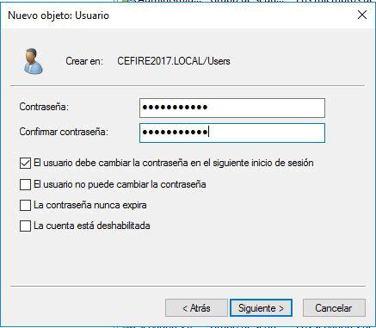

Creación de usuarios

En la figura anterior aparecen cuatro opciones para la contraseña

El usuario debe cambiar la contraseña en el siguiente inicio de sesión.

El usuario no puede cambiar la contraseña.

La contraseña nunca expira.

La cuenta está deshabilitada.

La primera de las opciones es útil para que el administrador cree el nuevo usuario con una contraseña convencional. El usuario cuando se autentifique por primera vez en el sistema entrará con la contraseña que le ha proporcionado el administrador, pero automáticamente, el sistema le indicará que debe ser cambiada. De esta manera, el administrador ya no conocerá la contraseña del usuario, garantizándose la privacidad de esta.
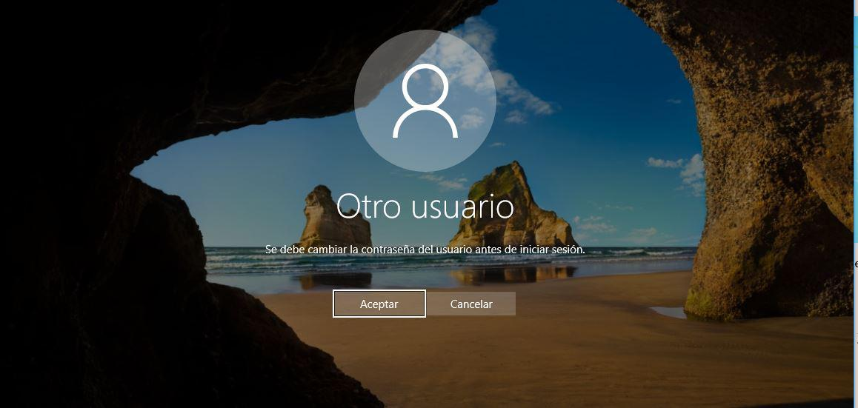

Mensaje para cambio de contraseña

El segundo de los casos ('El usuario no puede cambiar la contraseña') está pensado para crear usuarios genéricos, supongamos que creamos una cuenta de usuario para utilizar un ordenador conectado a un escáner, y queremos que los
usuarios que deseen utilizar ese escáner, siempre entren con la misma cuenta al equipo asociado al escáner.

La inhabilitación del tercer caso ('La contraseña nunca expira'), tiene por objetivo evitar que el sistema pida al usuario que cambie la contraseña periódicamente. Resulta interesante mantener esta opción, aunque pueda resultar incómodo cambiar la contraseña cada, por ejemplo, seis meses. De esta manera estamos protegiéndonos de posibles accesos indebidos por parte de alguien que haya averiguado la contraseña de alguna manera.

Finalmente, la cuarta opción ('La cuenta está deshabilitada') sirve para bloquear usuarios que no queremos que tengan acceso al sistema, pero tampoco queremos eliminarlos, ya que se invalidarían los permisos referidos a este usuario. También puede servir para crear usuarios que no queremos que estén operativos hasta un momento determinado.

Creación de usuarios por comandos

DSADD USER

Una opción para poder crear usuarios del dominio es mediante el comando dsadd user . Este comando nos va a permitir definir la ubicación en la que se creará el usuario en lo referente a:

Dominio o subdominio.

Unidad Organizativa.

Dsadd es una herramienta de línea de comandos que está integrada a partir de Windows Server 2008. Está disponible si tiene instalada la función de servidor de servicios de dominio de Active Directory (AD DS). Para utilizar dsadd, debe ejecutar el comando dsadd desde un símbolo del sistema con privilegios de administrador.


Sintaxis dsadd user

dsadd user <UserDN>[-samid <SAMName>] [-upn <UPN>] [-fn <FirstName>] [-mi <Initial>] [-ln <LastName>] [-mostrar <DisplayName>] [-empid <EmployeeID>] [-pwd {<Password>| *] [-desc <Description>] [-memberof <Group>...] [-office <Office>] [-tel <PhoneNumber>] [-<Email> de correo electrónico] [-hometel <HomePhoneNumber>] [-pager <PagerNumber>] [-mobile <CellPhoneNumber>] [-fax <FaxNumber>] [-iptel <IPPhoneNumber>] [-webpg <WebPage>] [-<Title> el título] [-dept <Department>] [-<Company> de la compañía] [-mgr <Manager>] [-hmdir <HomeDirectory>] [-hmdrv <DriveLetter>:][-profile <ProfilePath>] [-loscr <ScriptPath>] [-mustchpwd {yes | no}] [-canchpwd {yes | no}] [-reversiblepwd {yes | no}] [-pwdneverexpires {yes | no}] [-acctexpires <NumberOfDays>] [-deshabilitado {yes | no}] [{-s <Server>| -d. <Domain>}] [-u <UserName>] [-p {<Password>| *] [-q] [{-uc | - uco | - uci}]

Observaciones:

Si no proporciona un objeto de destino en el símbolo del sistema, dsadd Obtiene el objeto de destino de la entrada estándar (stdin). Dsadd puede aceptar stdin desde el teclado, desde un archivo redirigido o como salida canalizada desde otro comando. Para marcar el final de los datos stdin desde el teclado o en un archivo redirigido, utilice el carácter de fin de archivo (CTRL+Z).
Si un valor que se proporciona contiene espacios, use comillas alrededor del texto, por ejemplo, "CN = Alberto Aparicio, CN = Users, DC = CEFIRE2017, DC = LOCAL".
Si proporciona múltiples valores para un parámetro, utilice espacios para separar los valores, por ejemplo, una lista de nombres completos.
Uso de contraseñas seguras en todas las cuentas de usuario ayuda a minimizar los riesgos de seguridad.
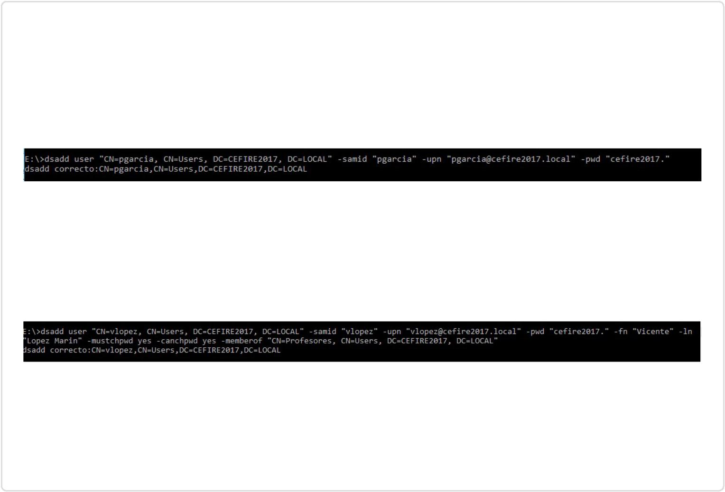

Ejemplos de creación de usuarios

dsadd user "CN=pgarcia, CN=Users, DC=CEFIRE2017, DC=LOCAL" -samid "pgarcia" -upn "pgarcia@cefire2017.local" -pwd "cefire2017."

dsadd user

dsadd user "CN=vlopez, CN=Users, DC=CEFIRE2017, DC=LOCAL" -samid "vlopez" -upn "vlopez@cefire2017.local" -pwd "cefire2017." -fn "Vicente" -ln "López Marín" -mustchpwd yes -canchpwd yes -memberof "CN=Profesores, CN=Users, DC=CEFIRE2017, DC=LOCAL"

dsadd user

*Para el segundo caso, el grupo Profesores debe estar creado.

Algunas de las opciones utilizadas son:

-samid: identificador del usuario

-upn: identificador del usuario con dominio

-pwd: password del usuario

-ln : apellidos del usuario.

-fn : nombre del usuario.

-mustchpwd : obligación de cambiar la contraseña en el primer inicio de sesión.

-canchpwd : el usuario puede cambiar la contraseña.

-memberof : grupo del que es miembro el usuario.

Crear usuarios con PowerShell: New-ADUser

Otra de las formas con las que podemos crear usuarios es mediante PowerShell, cada vez más utilizado en los sistemas Windows Server. Para poder crear usuarios con PowerShell, vamos a utilizar el comando New-ADUser.. La sintaxis del mismo es la siguiente:


New-ADUser sintaxis


New-ADUser [-Name] <string> [-AccountExpirationDate <System.Nullable[System.DateTime]>] [-AccountNotDelegated <System.Nullable[bool]>] [-AccountPassword <SecureString>] [-AllowReversiblePasswordEncryption <System.Nullable[bool]>] [-AuthType {<Negotiate> |
<Basic>}] [-CannotChangePassword <System.Nullable[bool]>] [-Certificates <X509Certificate[]>] [-ChangePasswordAtLogon <System.Nullable[bool]>] [-City <string>] [-Company <string>] [-Country <string>] [-Credential <PSCredential>] [-Department <string>] [-Description <string>] [-DisplayName <string>] [-Division <string>] [-EmailAddress <string>] [-EmployeeID <string>] [-EmployeeNumber <string>] [-Enabled <System.Nullable[bool]>] [-Fax <string>] [-GivenName <string>] [-HomeDirectory <string>] [-HomeDrive <string>] [-HomePage <string>] [-HomePhone <string>] [-Initials <string>] [-Instance <ADUser>] [-LogonWorkstations <string>] [-Manager <ADUser>] [-MobilePhone <string>] [-Office <string>] [-OfficePhone <string>] [-Organization <string>] [-OtherAttributes <hashtable>] [-OtherName <string>] [-PassThru <switch>] [-

PasswordNeverExpires <System.Nullable[bool]>] [-PasswordNotRequired <System.Nullable[bool]>] [-Path <string>] [-POBox <string>] [-PostalCode <string>] [-ProfilePath <string>] [-SamAccountName <string>] [-ScriptPath <string>] [-Server

<string>] [-ServicePrincipalNames <string[]>] [-SmartcardLogonRequired <System.Nullable[bool]>] [-State <string>] [-StreetAddress <string>] [-Surname <string>] [-Title <string>] [-TrustedForDelegation <System.Nullable[bool]>] [-Type <string>] [-UserPrincipalName <string>] [-Confirm] [-WhatIf] [<CommonParameters>]


Ejemplo de New-ADUser

New-ADUser -Name "Alberto Aparicio" -Path "CN=Users,DC=CEFIRE2017,DC=LOCAL" - SamAccountName "aaparicio" -UserPrincipalName

"aaparicio@CEFIRE2017.LOCAL" -AccountPassword (ConvertTo-SecureString "cefire2017." -

AsPlainText -Force) -GivenName "Alberto" -Surname "Aparicio Vila" - ChangePasswordAtLogon $true -Enabled $true
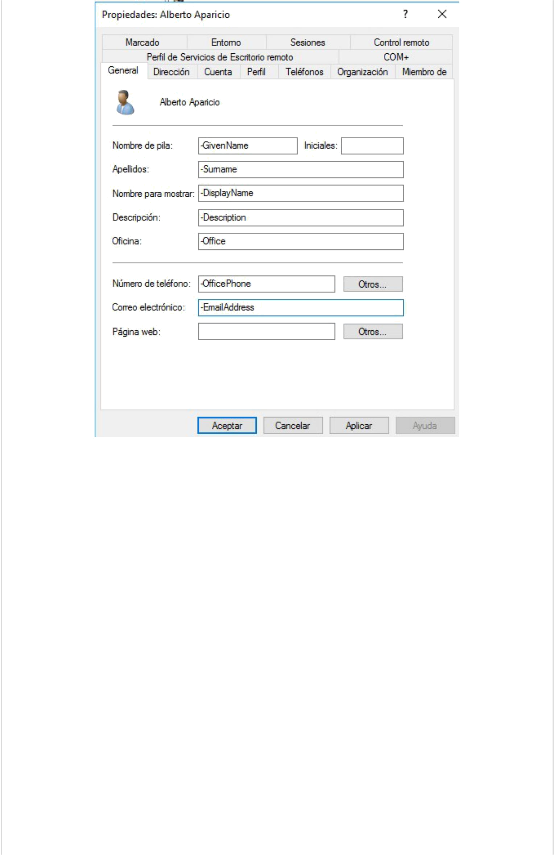

Parámetros New-ADUser
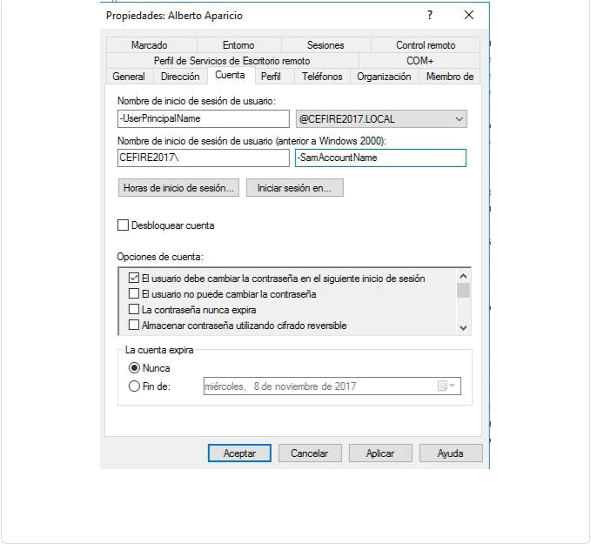

Parámetros New-ADUser

Eliminación y deshabilitación de usuarios

Cada cuenta de usuario creada en un dominio tiene un identificador de seguridad (SID) único. Si eliminamos una cuenta de usuario y después volvemos a crearla exactamente igual, el identificador SID será diferente. Esto se traduce en que no se podrán recuperar los permisos y privilegios de la cuenta eliminada.

Si finalmente decidimos eliminar la cuenta, accederemos a 'Usuarios y equipos de Active Directory', seleccionaremos el usuario a eliminar, haremos clic con el botón derecho y luego 'Eliminar':
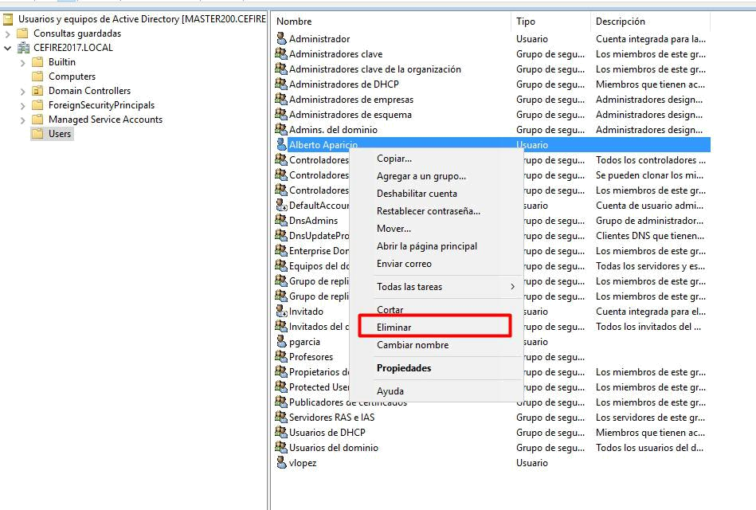

Eliminar usuario de AD

DSRM

Para eliminar una cuenta de usuario mediante la línea de comandos utilizaremos el comando dsrm . En el ejemplo siguiente eliminaríamos la cuenta del usuario aaparicio del dominio CEFIRE2017.LOCAL

Eliminar usuario dsrm

Remove-ADUser

Para eliminar una cuenta con PoweShell, entramos dentro del entorno powershell y ejecutamos:
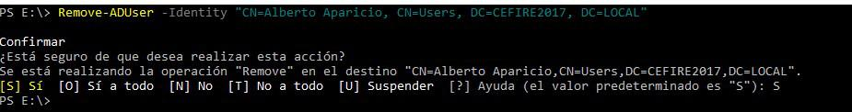

Eliminar cuenta Remove-ADUser

.

Deshabilitar cuentas

Para evitar posibles problemas con la eliminación de cuentas, el cual es un proceso definitivo, se suele optar por la deshabilitación de cuentas.
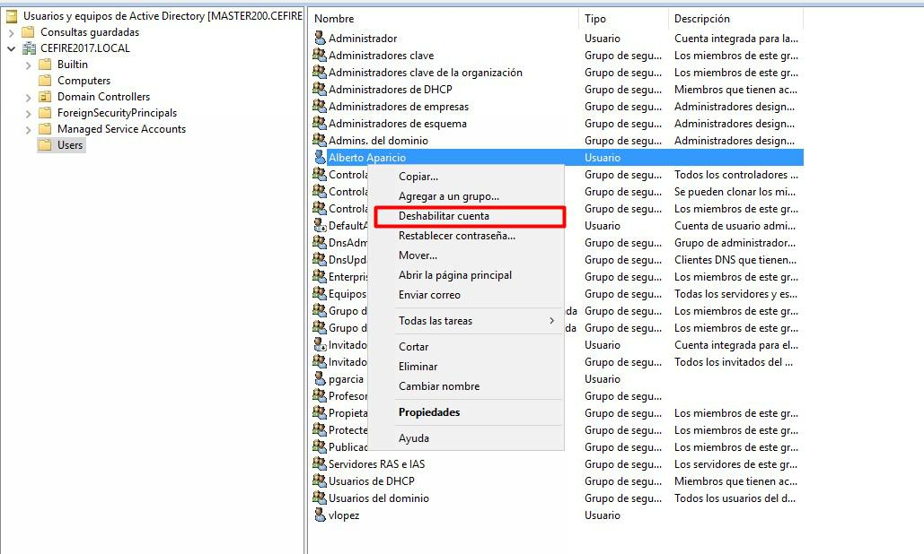

Deshabilitar cuenta

Supongamos una empresa en la que un trabajador va a cesar su actividad. El administrador de sistemas deshabilitará su cuenta en la fecha en la que el trabajador vaya a dejar de prestar sus servicios. De esta manera el trabajador cesado ya no podrá iniciar sesión en el dominio, pero si pasado un tiempo hiciera falta volver a iniciar sesión, bastaría con habilitar de nuevo la cuenta.

Otro ejemplo real podría ser una universidad, en la que cada alumno tiene una cuenta de usuario. Cuando finaliza sus estudios, la cuenta es deshabilitada, pero si posteriormente cursa otros estudios, la cuenta volvería a habilitarse.

Como antes, accederemos a 'Usuarios y equipos de Active Directory' y haciendo clic con el botón secundario sobre el usuario a bloquear, seleccionaremos la opción 'Deshabilitar la cuenta'.

DSMOD para deshabilitar cuenta

Para deshabilitar una cuenta de usuario mediante la línea de comandos utilizaremos el comando dsmod con el modificador-disabled con valor yes :

dsmod user para deshabilitar

Disable-ADAccount para deshabilitar cuenta con PowerShell

Desde el entorno powershell también podemos deshabilitar una cuenta de usuario:
Disable-ADAccount desde powershell

Configuración de la cuenta de usuario

Las cuentas de usuarios creadas en el domino se pueden configurar de una manera detallada en la ventana ‘Propiedades de la cuenta’, para ello se hace clic con el botón derecho del ratón sobre la cuenta de usuario que se desea editar:
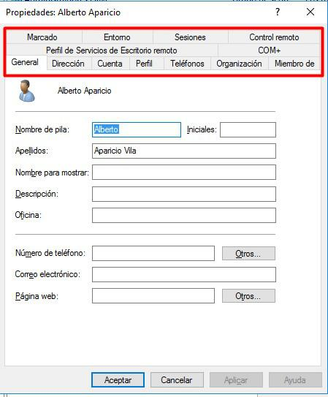

Propiedades usuario

Las propiedades de la cuenta de usuario qué más utilizaremos durante este curso serán:

General: Se puede modificar el Nombre, Apellido, etc. y además modificar información administrativa como la descripción, oficina, teléfono, email y página web.
Cuenta: Se puede configurar algunas características de la contraseña de usuario, las horas de inicio de sesión, la caducidad de la cuenta, desbloquear la cuenta, etc.
Perfil: En esta ficha se pueden editar aspectos importantes como son la ubicación física del perfil del usuario y el fichero de comandos de inicio de sesión.
Miembro de: Se muestra el listado de grupos a los que el usuario pertenece.
Configuración de inicio de sesión

A partir de Windows Server 2008 se permite configurar los horarios en los que se puede iniciar sesión. Esta funcionalidad puede ser útil para controlar accesos al sistema a horas ‘anómalas’, o para evitar que usuarios de, por ejemplo, el turno de tarde, puedan acceder al sistema con la cuenta de un usuario del turno de mañana.

Para establecer los horarios en los que se puede iniciar sesión se seguirán los siguientes pasos.

En ‘Usuarios y Equipos de Active Directory’ se selecciona el usuario buscado, y haciendo clic con el botón derecho se accede a ‘Propiedades’.

Se abre el cuadro de diálogo ‘Propiedades’ de la cuenta seleccionada.

Se hace clic en la ficha ‘Cuenta’ y después se hace clic en el botón ‘Horas de inicio de sesión’
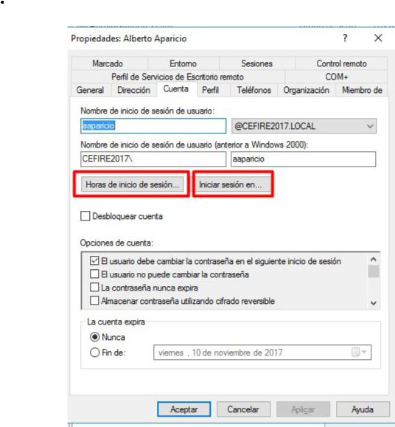

Horas de inicio de sesión

En color azul se muestran las horas de inicio permitidas. Para denegar el acceso basta con seleccionar las horas a las que se desea limitar el acceso y se marca la opción ‘Inicio de sesión denegado’:
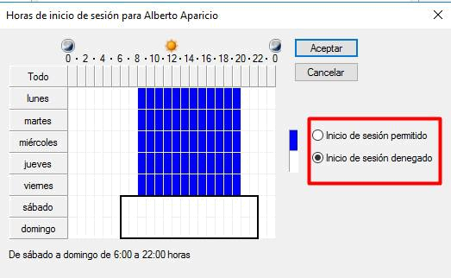

Horas de inicio de sesión

También es posible configurar el inicio de sesión en determinados equipos. Para ello basta con hacer clic en el botón ‘Iniciar sesión en…’ . Se puede seleccionar si el usuario puede iniciar sesión en ‘Todos los equipos’ o solo en algunos equipos determinados:
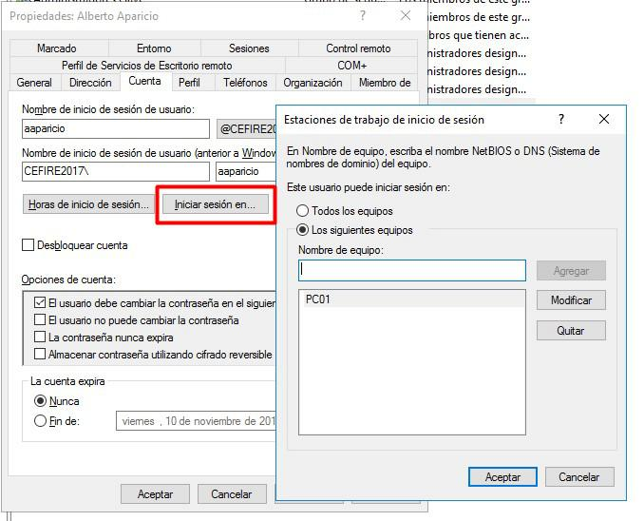

Iniciar sesión en...

Creación de grupos

Los grupos son un tipo de contenedor que permiten definir conjuntos de usuarios y definir permisos basándonos en esa pertenencia al grupo, en lugar de hacerlo de modo individual, usuario por usuario. Eso no sólo facilita la administración del dominio sino que también permite trabajar de un modo menos propenso a errores. Como pauta general, la agrupación de objetos suele facilitar las tareas de administración reduciendo las posibilidades de error.

Existen dos grandes tipos de grupos en el Directorio Activo de Windows:

Grupos de seguridad: este tipo de grupos permite definir permisos para recursos del dominio. Son los utilizados en las listas de control de accesos (ACLs) que se estudiarán más adelante. Este tipo de grupos son los que se utilizarán en la administración de la red.
Grupos de distribución: no poseen características de seguridad, únicamente son un listado de usuarios para mensajería.

Dentro de los grupos de seguridad existen a su vez tres ámbitos:

Grupo Universal: es un grupo cuyos permisos se extienden a diversos dominios. Además este tipo de grupos puede estar formado por usuarios o grupos de usuarios de diferentes dominios.
Grupo Global: es muy similar a los grupos universales, es decir pueden permitir el acceso a recursos de cualquiera de los dominios del árbol del Directorio Activo, pero con la salvedad de que todos los miembros del grupo deben pertenecer al mismo dominio.
Grupo Local del Dominio: es un grupo creado en un dominio con miembros que pueden provenir de otros dominios y que únicamente puede tener acceso a recursos dentro de su dominio.

¿En qué casos utilizar un ámbito y otro de grupo?

Los grupos universales suelen tener su utilidad en grandes empresas en las que se ha definido un bosque de dominios asignando dominios a cada uno de sus departamentos o divisiones. En este tipo de estructuras, cuando se realiza una modificación en el grupo, esta debe replicarse en todos los controladores de domino que estén configurados como catálogo global.

En redes de dominio único se pueden aplicar grupos globales que tendrán mayor sentido cuando se defina un segundo dominio, lo que puede ocurrir en el momento en el que haya una ampliación de la organización.

Como pautas generales para la administración de redes tendremos en cuenta las siguientes consideraciones

- No se debe asignar un ámbito más amplio del necesario.

- Los grupos locales de dominio no se pueden procesar en otros dominios.

- Un grupo global no se replica fuera del dominio ya que no forma parte del plan de replicación del catálogo global.

- Los grupos universales se replican por toda la red generando tráfico que puede tener una cierta incidencia en el rendimiento de esta (aunque este aspecto se ha optimizado a partir de Windows Server 2008).
- Si un grupo universal está compuesto por grupos globales y se producen cambios dentro de los grupos globales, no se produce un cambio en el catálogo global, y por tanto esa modificación no conlleva una replicación en todos los controladores de domino del bosque.

Grupos predefinidos

Al instalar el Directorio Activo podemos comprobar que se han generado automáticamente una serie de grupos predefinidos con unos permisos acorde a sus funciones asignadas:

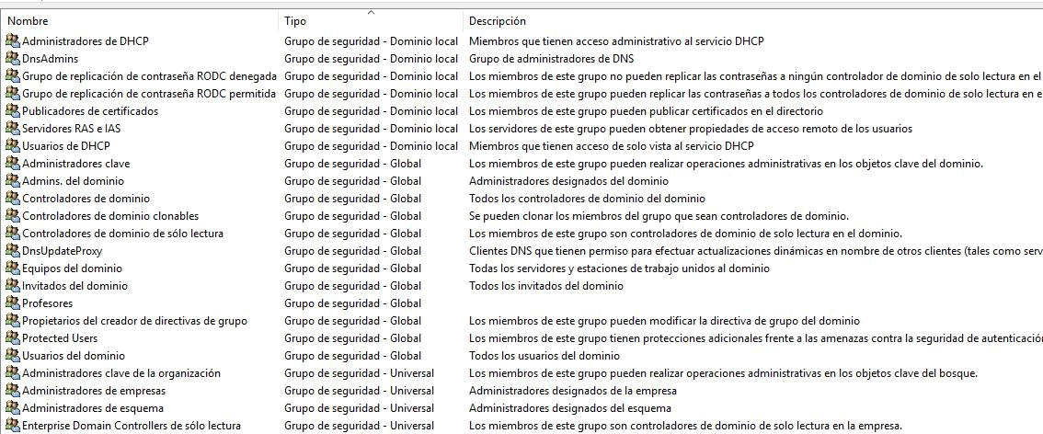

Grupos predefinidos
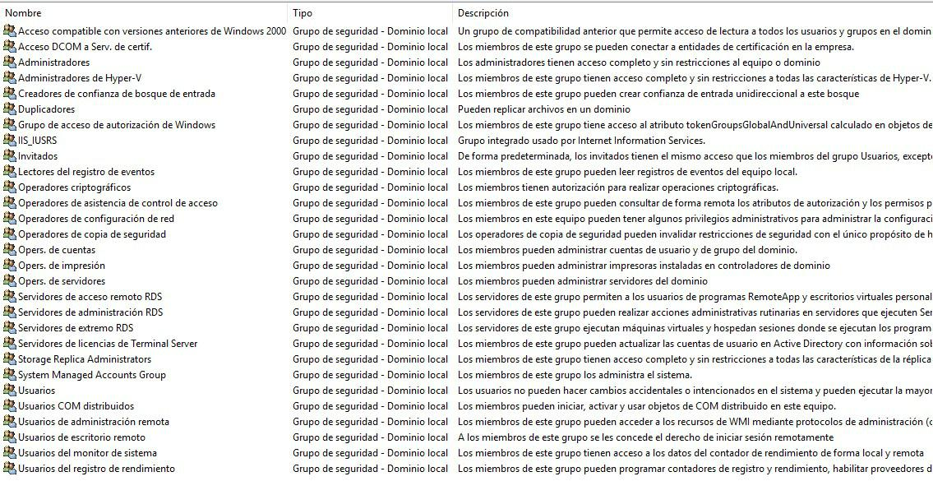

Grupos Builtin

Examinemos las funciones de algunos de los grupos más utilizados:

Usuarios del dominio: grupo global que contiene todas las cuentas de usuarios el domino.

Administradores del dominio: grupo global que permite a sus miembros realizar tareas de administración del dominio. Administradores de empresa: grupo universal que permite a sus miembros realizar tareas de administración en todos los dominios de la red.
Administradores de esquema: grupo universal que permite a sus miembros modificar la estructura de los objetos del Directorio Activo.
Administradores: grupo local que permite a sus miembros realizar tareas de administración en el controlador de dominio.
Operadores de copias de seguridad: grupo local que permite a sus miembros realizar copias de seguridad o restaurar archivos dentro del dominio.
Operadores de cuenta: grupo local que permite a sus miembros crear, editar y eliminar cuentas de usuario y grupos. Operadores de impresión: grupo local que permite a sus miembros configurar y administrar el uso de impresoras de red.
Operadores de servidor: grupo local que permite a sus miembros crear carpetas compartidas en el servidor y realizar copias de seguridad o restaurar archivos en el controlador de dominio.
Usuarios: grupo local que limita las posibilidades de que un usuario haga un cambio accidental en el sistema pero sí permite ejecutar la mayoría de las aplicaciones.
Es importante darse cuenta del considerable ahorro de tiempo para el administrador que permite la existencia de grupos predefinidos para tareas muy concretas.

Creación de grupos

La forma de crear los grupos es muy parecida a la que hacíamos para crear a los usuarios. Para ello desde la opción de

Usuarios y equipos de Active Directory, con el botón de la derecha del ratón, nuevo --> Grupo:
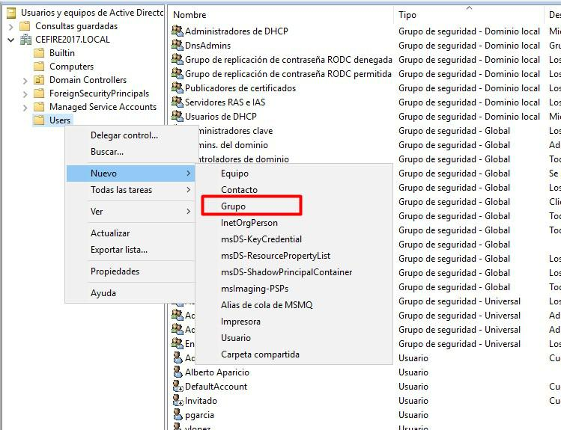

Creación de grupos

Se abrirá el siguiente cuadro de dialogo:
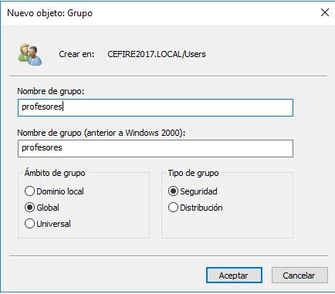

Creación de grupos

Por defecto se nos indica que el ámbito del grupo será ‘Global’ y el tipo de grupo será de ‘Seguridad’. En principio, si no tenemos unas necesidades que justifiquen lo contrario, crearemos los grupos con esas propiedades. Tras pulsar ‘Aceptar’ nos aparecerá el nuevo grupo en el listado de ‘Usuarios y equipos de Active Directory’:
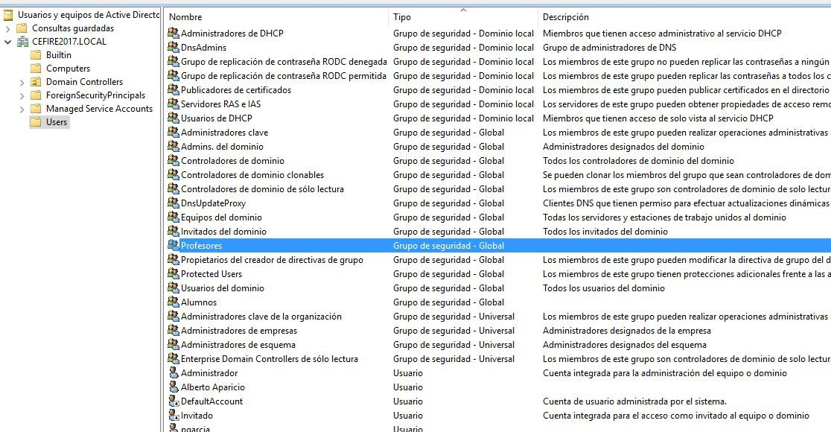

Creación de grupos

Añadir usuarios a grupos

Para poder añadir un usuario a un grupo, lo podemos hacer de varias maneras. La primera de ellas mediante basta con seleccionar el usuario y en el menú que se abrirá al hacer clic con el botón derecho, acceder a la opción ‘Agregar a un grupo’:

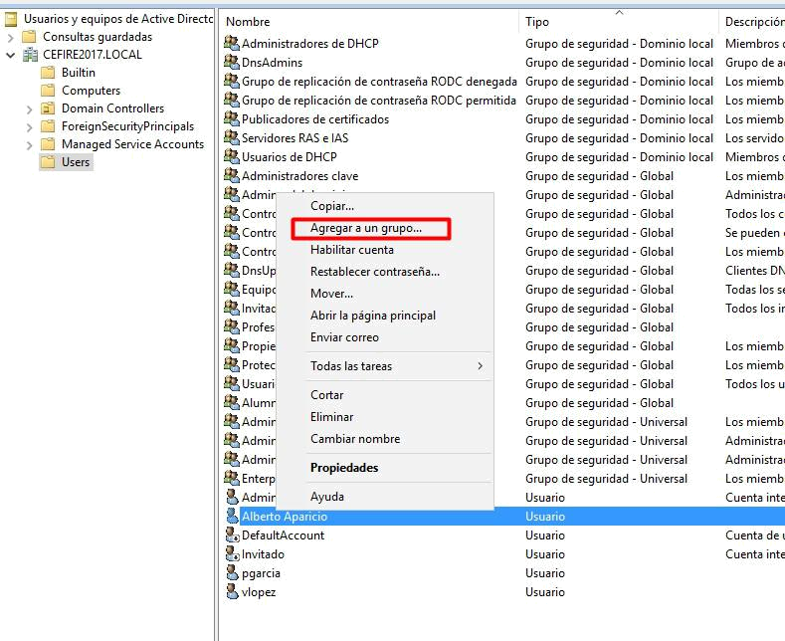

Añadir usuario a grupo

Se abrirá un cuadro en el que podremos indicar/buscar el grupo al que queremos añadir el usuario. Mediante comprobar nombres nos mostrará las coincidencias del grupo que hemos añadido. Con las opciones avanzadas podemos hacer una búsqueda del grupo:
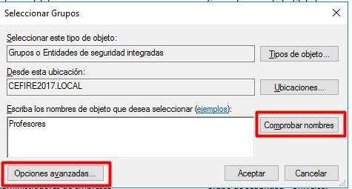

Añadir usuario a grupo

Tras aceptar, aparecerá un mensaje indicando que la operación se ha realizado con éxito y podremos comprobar en las propiedades del usuario que efectivamente es miembro del grupo ‘Profesores’ :
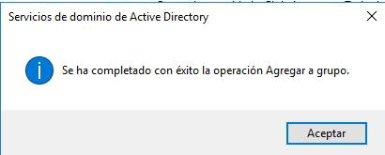

Añadir usuario a grupo
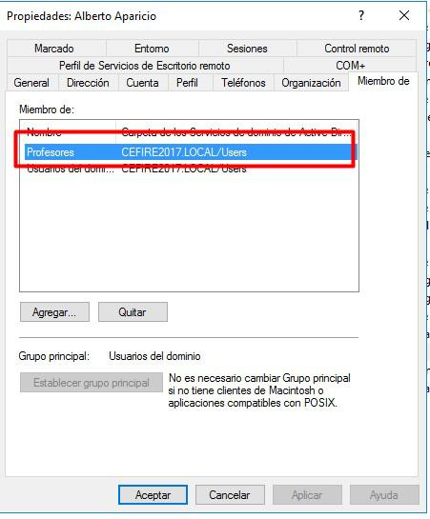

Miembro de

También podemos añadir usuarios a un grupo a partir del grupo. Para ello podemos seleccionar el grupo y con el botón de la derecha propiedades, accedemos a la pestaña miembros:
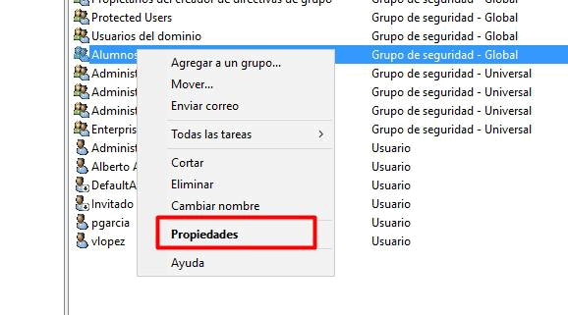

Añadir usuarios a grupos

Y accedemos a la pestaña miembros:
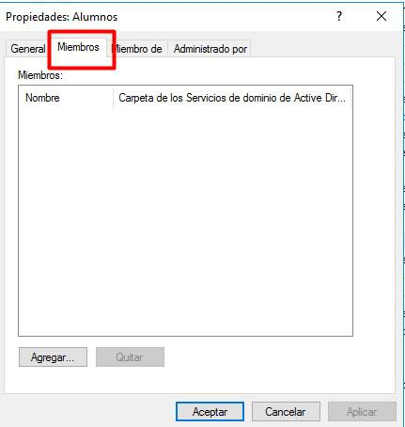

Añadir usuarios a grupos

Y desde la opción Agregar podemos añadir los usuarios miembros del grupo.

Creación de grupos por comandos

DSADD GROUP

Para crear un grupo desde la consola, el comando utilizado es: dsadd group . Para especificar si el grupo es de seguridad o de

distribución se utiliza la opción: secgrp yes ( o –secgrp no si se trata de un grupo de distribución). Para especificar el ámbito del grupo como universal, global o local se utiliza –scope seguido de u , g o l , respectivamente. Si no se especifica nada por defecto se creará un grupo global y de seguridad.

Sintaxis:

dsadd group <GroupDN>[-secgrp {yes | no}] [-ámbito {l | g | u}] [-samid <SAMName>] [-desc <Description>] [-memberof <Group>...] [-miembros <Member>...] [{-s servidor >| -d. <Domain>}] [-u <UserName>] [-p {<Password>| *] [-q] [{-uc | - uco | - uci}]

Si queremos crear el grupo ‘"Profesores" como en el caso anterior escribiríamos el siguiente comando:

dsadd group

Si ahora observamos dentro de la estructura de Active Directory, dentro de Usuarios y Equipos de Active Directory podremos ver nuestro grupo:
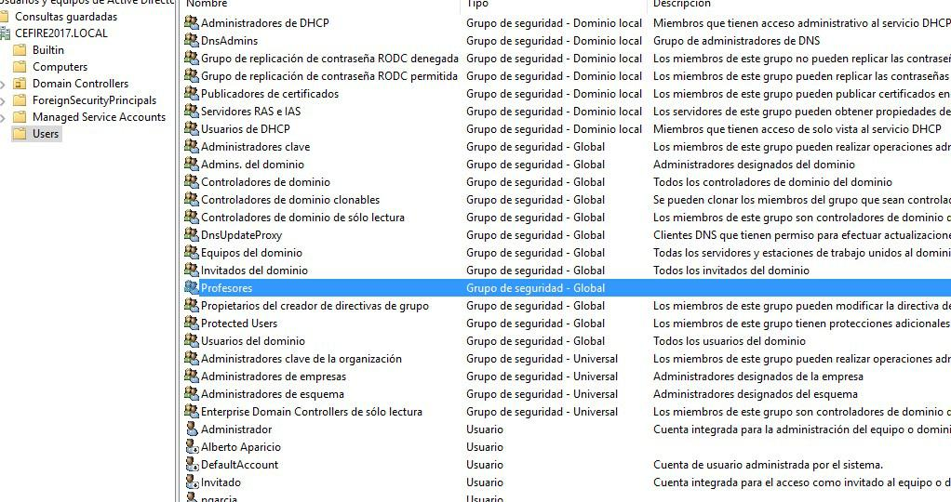

dsadd group

New-ADGroup: Creación de grupos en powershell

También podemos realizar la creación de grupos desde powershell con el comando New-AdGroup. La sintaxis del comando es la siguiente:

New-ADGroup [-Name] <string> [-GroupScope] <System.Nullable[Microsoft.ActiveDirectory.Management.ADGroupScope]> [-AuthType {<Negotiate> |
<Basic>}] [-Credential <PSCredential>] [-Description <string>] [-DisplayName <string>] [-GroupCategory <System.Nullable[Microsoft.ActiveDirectory.Management.ADGroupCategory]>] [-HomePage <string>] [-Instance <ADGroup>] [-ManagedBy <ADPrincipal>] [-OtherAttributes <hashtable>] [-PassThru <switch>] [-Path <string>] [-SamAccountName <string>] [-Server <string>] [-Confirm] [-WhatIf] [<CommonParameters>]

Para crear un grupo ejecutaremos dentro del entorno powershell:

New-ADGroup

Unidades Organizativas

Una unidad organizativa es un contenedor de objetos (usuarios, grupos, equipos, otras unidades organizativas, etc.) pertenecientes a un mismo dominio. Son especialmente útiles para reproducir la estructura de la empresa donde se halle el dominio. Es decir, si por ejemplo, una empresa está dividida en tres departamentos (dirección, ventas y producción), podemos crear tres unidades organizativas correspondientes a estos tres departamentos, donde incluyamos todos los objetos del dominio correspondientes a cada una de las áreas de la empresa.

Su utilidad radica en dos aspectos fundamentales:

- De esta manera es muy sencillo establecer directivas de seguridad (las veremos en el siguiente tema) que se apliquen a todos los objetos de cada departamento.
- Como dentro de la unidad organizativa, se pueden introducir otras unidades organizativas, se puede replicar la estructura jerárquica de la empresa sin necesidad de crear más dominios o subdominios.

Creación de Unidades Organizativas

Para crear una unidad organizativa abriremos la ventana 'Usuarios y Equipos de Active Directory' (desde el Panel del Administrador, 'Herramientas Administrativas'). A continuación, nos situamos sobre el dominio y haciendo clic con el botón secundario seleccionamos 'Nuevo' y 'Unidad Organizativa'
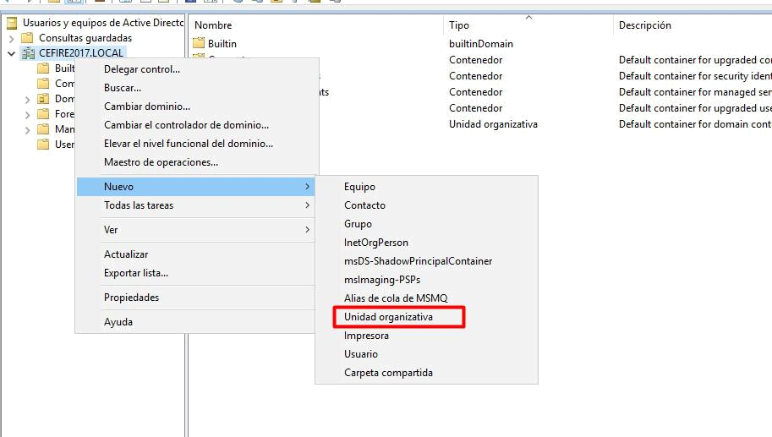

Unidades Organizativas

A continuación se abrirá el diálogo que nos permite indicar el nombre del nuevo objeto:
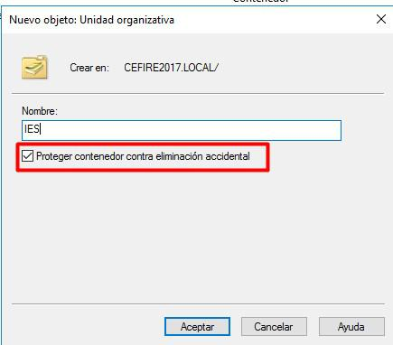

Creación OU (Organizational Unit)

Al pulsar en Aceptar, se creará la Unidad Organizativa (OU) dentro de nuestro dominio. Notad también que por defecto se crea una protección contra posibles errores de eliminación. Por defecto la unidad no se podrá eliminar de manera de manera accidental.
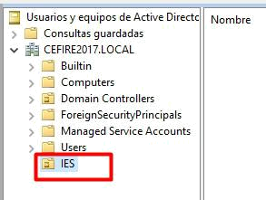

Creación de una OU

Dentro de una Unidad Organizativa podemos añadir objetos, usuarios, grupos, más unidades organizativas, etc... para ello seleccionamos la OU y con el botón derecho del ratón accedemos a la opción Nuevo:
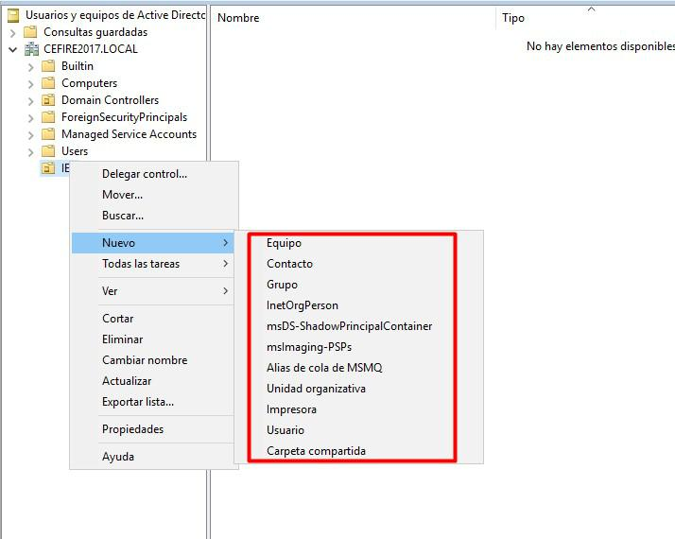

Añadir objetos a una OU

Podemos añadir dos unidades organizativas dentro, una para Alumnos y otra para Profesores:

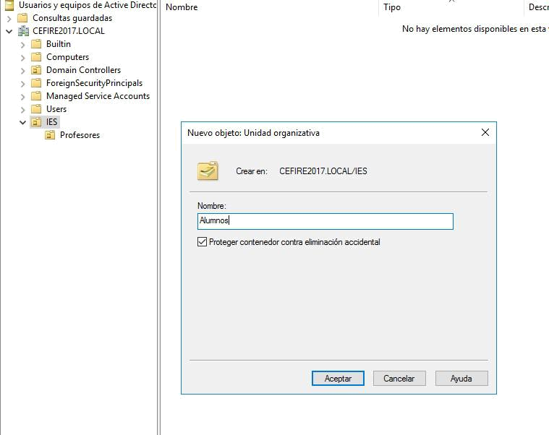

Crear elementos dentro de una OU

También podemos arrastras elementos de una unidad a otra, por ejemplo, vamos a arrastras los grupos de Alumnos y Profesores y los usuarios que hemos creado. Seleccionamos el grupo Profesores y lo arrastramos a la unidad organizativa Profesores:
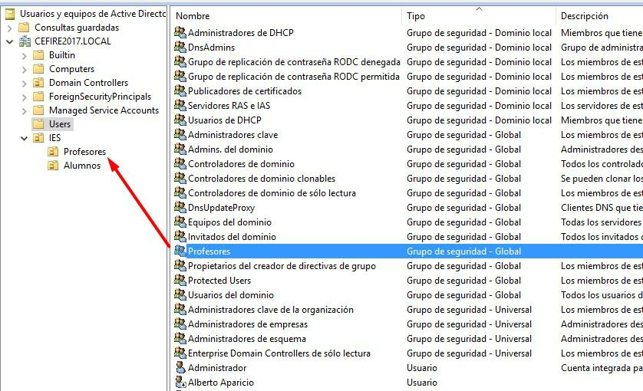
Mover objetos a OU
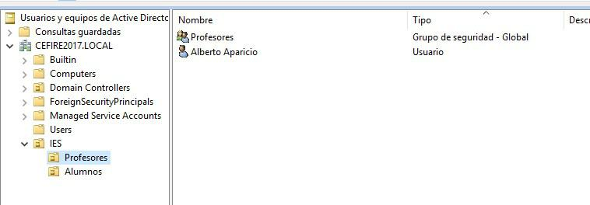

Mover objetos entre OU

Borrar una OU

Si tratamos de borrar una OU, veremos que nos aparece un mensaje de que no tenemos los suficientes privilegios para poder realizar la acción de borrado. Esto es debido a la protección contra eliminaciones accidentales de las que hemos comentado anteriormente:
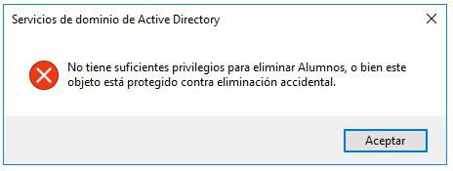

Borrar OU

Para eliminar las unidades organizativas, en primer lugar deberemos activar las 'características avanzadas' seleccionando en el menú 'Ver' la opción 'Características Avanzadas' .
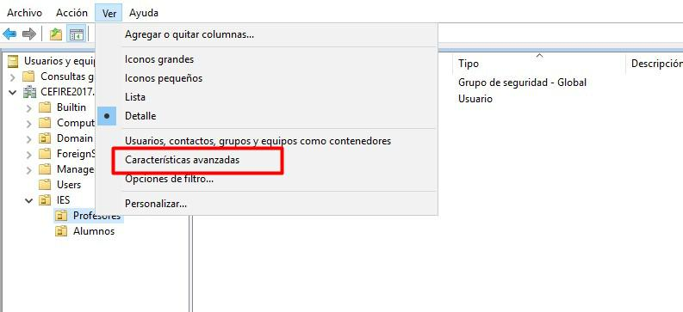

Borrado de una OU

Nos aparecerá la ventana de la OU:
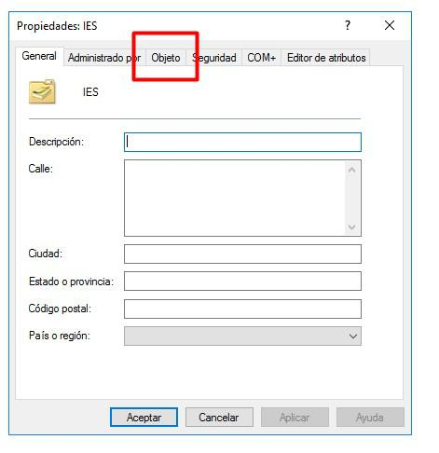

Desproteger una OU

Desmarcamos el check de protección contra eliminaciones accidentales:
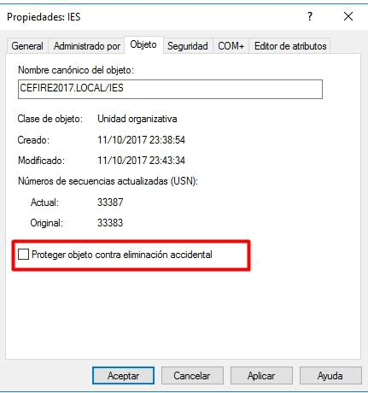

Desactivar protección

Ahora ya sí podemos eliminar la OU. Dejamos de nuevo desactivadas las opciones avanzadas desde la opción menú. En el próximo tema, utilizaremos las unidades organizativas para gestionar de manera eficaz el dominio, aplicando directivas de seguridad específicas a cada unidad organizativa.

Creación de Unidades Organizativas por comandos

DSADD OU

Mediante el comando dsadd ou podemos crear una unidad organizativa. La sintaxis del comando es:

dsadd ou <OrganizationalUnitDN>[-desc <Description>] [{-s <Server>| -d. <Domain>}] [-u <UserName>] [-p {<Password>| *] [-q] [{-uc | - uco | - uci}]

Por ejemplo, si queremos crear una OU llamada IES añadiríamos el siguiente comando:

dsadd ou "OU=IES, DC=CEFIRE2017, DC=LOCAL" -desc "Unidad Organizativa IES"

dsadd ou "OU=Profesores, OU=IES, DC=CEFIRE2017, DC=LOCAL" -desc "Unidad Organizativa de Profesores"

dsadd ou "OU=Alumnos,OU=IES, DC=CEFIRE2017, DC=LOCAL" -desc "Unidad Organizativa de Alumnos"

New-ADOrganizationalUnit. Crear OU desde powershell

También podemos crear Unidades Organizativas desde powershell con el comando New-ADOrganizationalUnit. La sintaxis es:

New-ADOrganizationalUnit [-Name] <string> [-AuthType {<Negotiate> | <Basic>}] [-City <string>] [-Country <string>] [-Credential <PSCredential>] [-Description <string>] [-DisplayName <string>] [-Instance <ADOrganizationalUnit>] [-ManagedBy <ADPrincipal>] [-OtherAttributes <hashtable>] [-PassThru <switch>] [-Path <string>] [-PostalCode <string>] [-ProtectedFromAccidentalDeletion <System.Nullable[bool]>] [-Server <string>] [-State <string>] [-StreetAddress <string>] [-Confirm] [-WhatIf] [<CommonParameters>]

Por ejemplo, desde el terminal powershell:

New-ADOrganizationalUnit -Name "IES" -Path "DC=CEFIRE2017, DC=LOCAL" -Description "Unidad organizativa IES"

New-ADOrganizationalUnit -Name "Profesores" -Path "OU=IES, DC=CEFIRE2017, DC=LOCAL" - Description "Unidad organizativa de Profesores"

New-ADOrganizationalUnit -Name "Alumnos" -Path "OU=IES, DC=CEFIRE2017, DC=LOCAL" -Description "Unidad organizativa de Alumnos"

Caso Práctico: Creación de una estructura en AD

La administración del dominio es una tarea sencilla mediante la interfaz gráfica, pero puede ser muy tediosa si hay que repetir en innumerables ocasiones secuencias de acciones. Pensemos por ejemplo en el caso típico en el que hay que dar de alta a una cantidad muy grande de usuarios, creando la estructura completa de la organización. Este tipo de procesos puede facilitarse enormemente mediante la utilización de scripts.

Concretamente, en este ejemplo se plantea la creación de las cuentas de usuario de una organización, así como sus grupos y unidades organizativas.

Vamos a suponer que tenemos que crear la siguiente estructura de AD:
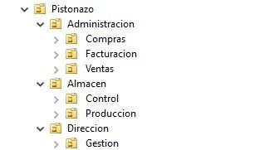

Estructura AD

Es decir que tendremos 3 secciones y cada sección tiene un conjunto de departamentos. De manera que tengamos Administración, Almacén y Dirección. Y cada sección tenga los departamentos que se indican. Para ello vamos a disponer de los ficheros: secciones.csv, departamentos.csv y personal.csv.

Creación de OU

Lo primero que vamos a crear es la Unidad Organizativa raíz, esto es Pistonazo. Para ello:

dsadd ou "ou=Pistonazo, dc=cefire2017, dc=local"
Después crearemos cada una de las unidades organizativas a partir de los ficheros secciones.csv y departamentos.csv. Para ello haremos uso del comando FOR:

FOR /F "tokens=1-2 delims=, skip=1" %a in (secciones.csv) do dsadd ou "ou=%a, ou=Pistonazo, dc=cefire2017, dc=local" -desc "%b"

FOR /F "tokens=1-2 delims=, skip=1" %a in (departamentos.csv) do dsadd ou "ou=%b, ou=%a, ou=Pistonazo, dc=cefire2017, dc=local" -desc "%b"

Con esto ya tendremos la estructura de Unidades Organizativas creadas. Ahora vamos a proceder a la creación de los grupos. Para ello vamos a crear un grupo por cada una de las Unidades Organizativas, así podremos más adelante ir asignando los permisos correspondientes en función de sus perfiles o roles. Para crear los grupos:

Creación de Grupos

Primero creamos el grupo principal:

dsadd group "cn=Pistonazo, ou=Pistonazo, dc=cefire2017, dc=local"

Luego recorremos cada archivo para ir creando los grupos. Notad la incorporación del parámetro -memberof que nos permite ir añadiendo los grupos en el grupo padre a medida que los vamos creando:
FOR /F "tokens=1-2 delims=, skip=1" %a in (secciones.csv) do dsadd group "cn=%a, ou=%a, ou=Pistonazo, dc=cefire2017, dc=local" -memberof "cn=Pistonazo, ou=Pistonazo, dc=cefire2017, dc=local"

FOR /F "tokens=1-2 delims=, skip=1" %a in (departamentos.csv) do dsadd group "cn=%b, ou=%b, ou=%a, ou=Pistonazo, dc=cefire2017, dc=local" -memberof "cn=%a, ou=%a, ou=Pistonazo, dc=cefire2017, dc=local"
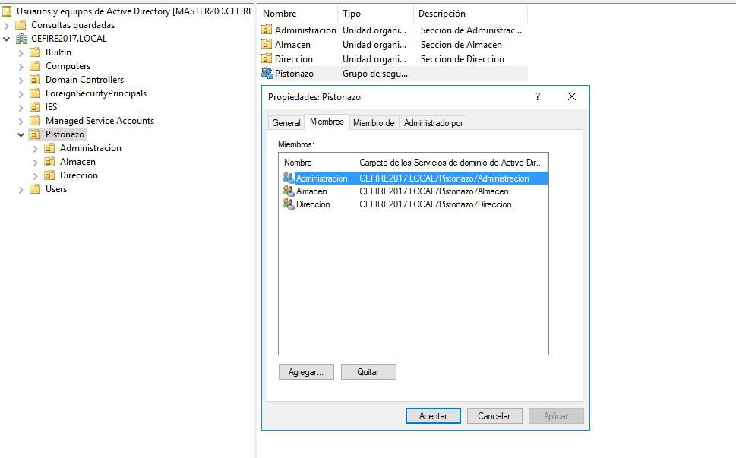

Estructura de grupos AD

Creación de Usuarios

Ahora nos queda crear los usuarios de nuestra organización. Para ello leeremos del archivo personal.csv. Este archivo tiene 3 columnas, una para el login, otra para el departamento y otra para la sección. Crearemos una contraseña para todos y haremos que el usuario cuando inicie la sesión se la tenga que cambiar.

FOR /F "tokens=1-3 delims=, skip=1" %a in (personal.csv) do dsadd user "cn=%a, ou=%b, ou=%c, ou=Pistonazo, dc=cefire2017, dc=local" -memberof "cn=%b, ou=%b, ou=%c, ou=Pistonazo, dc=cefire2017, dc=local" -samid "%a" -upn "%a@CEFIRE2017.LOCAL" -pwd "cefire2017." -fn "%a" - mustchpwd "yes"

Así ya tenemos la estructura de AD creada:
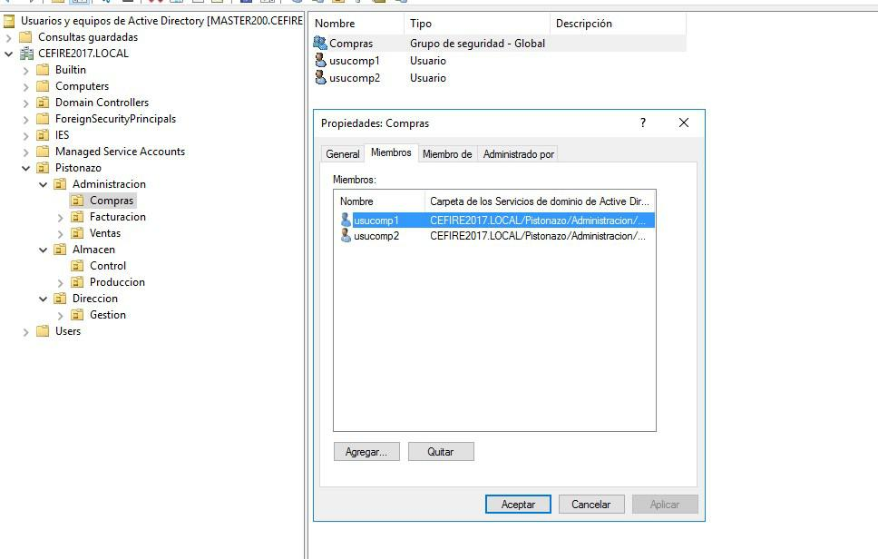

Estructura pistonazo


Script de creación de estructura

Rem Creación de Unidades Organizativas

dsadd ou "ou=Pistonazo, dc=cefire2017, dc=local"

FOR /F "tokens=1-2 delims=, skip=1" %%a in (secciones.csv) do dsadd ou "ou=%%a, ou=Pistonazo, dc=cefire2017, dc=local" -desc "%%b"

FOR /F "tokens=1-2 delims=, skip=1" %%a in (departamentos.csv) do dsadd ou "ou=%%b, ou=%%a, ou=Pistonazo, dc=cefire2017, dc=local" -desc "%%b"

Rem Creacion de grupos

dsadd group "cn=Pistonazo, ou=Pistonazo, dc=cefire2017, dc=local"

FOR /F "tokens=1-2 delims=, skip=1" %%a in (secciones.csv) do dsadd group "cn=%%a, ou=%%a, ou=Pistonazo, dc=cefire2017, dc=local" -memberof "cn=Pistonazo, ou=Pistonazo, dc=cefire2017, dc=local"

FOR /F "tokens=1-2 delims=, skip=1" %%a in (departamentos.csv) do dsadd group "cn=%%b,

ou=%%b, ou=%%a, ou=Pistonazo, dc=cefire2017, dc=local" -memberof "cn=%%a, ou=%%a,

ou=Pistonazo, dc=cefire2017, dc=local"

REM Creacion de usuarios
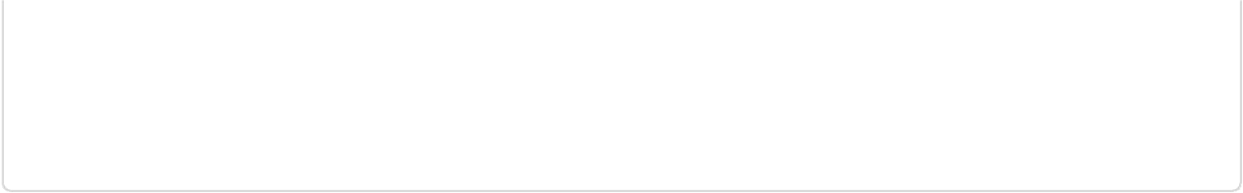
FOR /F "tokens=1-3 delims=, skip=1" %%a in (personal.csv) do dsadd user "cn=%%a, ou=%%b, ou=%%c, ou=Pistonazo, dc=cefire2017, dc=local" -memberof "cn=%%b, ou=%%b, ou=%%c, ou=Pistonazo, dc=cefire2017, dc=local" -samid "%%a" -upn "%%a@CEFIRE2017.LOCAL" -pwd "cefire2017." -fn "%%a" -mustchpwd "yes"

Examinemos la sintaxis anterior para poder comprenderla mejor, y así poder modificarla para los casos reales que puedan surgirnos.

Como se ha explicado anteriormente, el bucle for /F ... do( ... ) recorre línea a línea el fichero que se le pasa como parámetro in (personal.csv) . El modificador tokens=1-3 almacena el contenido de las columnas de la 1 a la 3 del fichero en las variables correlativas a la variable %%a de la siguiente manera: Columna 1 (login): variable %%a Columna 2 (Departamento): variable %%b Columna 3 (Seccion): variable %%c. En este caso cabe destacar que las columnas están delimitadas con coma (delims=, ). Skip=1 lo que hace es saltar la primera fila del fichero .csv que son las columnas.

A continuación viene la parte más interesante del script, donde utilizamos la variables que hemos creado para introducirlas en el comando dsadd user . Lo primero que hace el comando es crear el usuario con el Common Name definido por la variable %%a: "CN=%%a". Ese usuario se crea en la unidad organizativa asignada dependiendo del departamento y de la sección, variables %%b y %%c.. Como contraseña estableceremos una genérica y luego indicaremos que el usuario la cambie (mustchpwd). Este comando puede enriquecerse mucho más para ceñirse en mayor medida a las necesidades de administración.

En las páginas de Microsoft de Technet, se halla una explicación bastante exhaustiva acerca de más opciones de dsadd .

Probamos a iniciar sesión con un usuario:
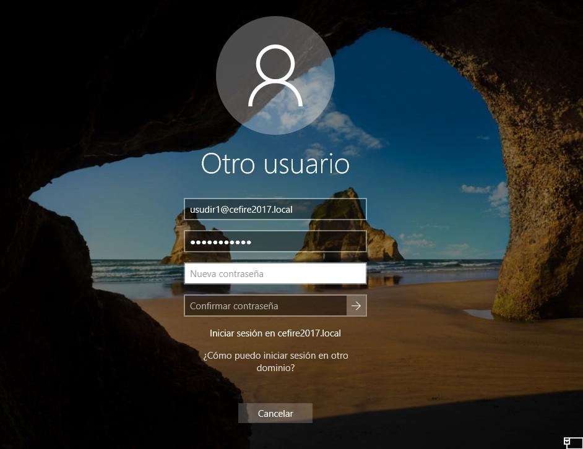

Inicio sesión post-script

Plantilla de script con PoweShell

También podemos realizar la creación con PowerShell. A continuación adjunto un script de ejemplo para powershell:

Write-Output "Creando Estructura de OU y Grupos..." New-ADOrganizationalUnit -Name "Pistonazo" -Path "DC=CEFIRE2017, DC=LOCAL" -Description "Unidad organizativa Pistonazo" -ProtectedFromAccidentalDeletion $false New-ADGroup -Name "Pistonazo" -GroupScope Global -Path "OU=Pistonazo,DC=CEFIRE2017,DC=LOCAL"

$secciones = Import-CSV -Path "./secciones.csv"

$group = Get-ADGroup "CN=Pistonazo,OU=Pistonazo,DC=CEFIRE2017,DC=LOCAL"

foreach ($ou in $secciones) {

New-ADOrganizationalUnit -Name ($ou.seccion) -Path "OU=Pistonazo, DC=CEFIRE2017, DC=LOCAL"

$path="OU="+($ou.seccion)+",OU=Pistonazo, DC=CEFIRE2017, DC=LOCAL"

New-ADGroup -Name $ou.seccion -GroupScope Global -Path $path $member = "CN="+($ou.seccion)+","+$path Add-ADGroupMember $group -Members $member Write-Output "Unidad $($ou.seccion) creada!"

}

$departamentos = Import-CSV -Path "./departamentos.csv"

foreach ($ou in $departamentos) {

$path="OU="+($ou.seccion)+", OU=Pistonazo, DC=CEFIRE2017, DC=LOCAL"

New-ADOrganizationalUnit -Name ($ou.departamento) -Path $path

$path="OU="+($ou.departamento)+",OU="+$ou.seccion+",OU=Pistonazo, DC=CEFIRE2017, DC=LOCAL"

New-ADGroup -Name $ou.departamento -GroupScope Global -Path $path

$group = Get-ADGroup

("CN="+$ou.seccion+",OU="+$ou.seccion+",OU=Pistonazo,DC=CEFIRE2017,DC=LOCAL") $member = "CN="+($ou.departamento)+","+$path

Add-ADGroupMember $group -Members $member Write-Output "Unidad $($ou.departamento) - $($ou.seccion) creada!"

}

$usuarios = Import-CSV -Path "./personal.csv"

Write-Output "Creando usuarios...."

foreach ($user in $usuarios) {

$login = $user.login

$path="OU="+$user.departamento+",OU="+$user.seccion+",OU=Pistonazo,DC=CEFIRE2017,DC=LOCAL"

New-ADUser -Name $login -Path $path -SamAccountName $login -UserPrincipalName

($login+"@CEFIRE2017.LOCAL") -AccountPassword (ConvertTo-SecureString "cefire2017." -

AsPlainText -Force) -GivenName $login -ChangePasswordAtLogon $true -Enabled $true

$group =Get-ADGroup

("CN="+$user.departamento+",OU="+$user.departamento+",OU="+$user.seccion+",OU=Pistonazo,DC

$member = "CN="+$login+","+$path

Add-ADGroupMember $group -Members $member

Write-Output "Usuario $($user.login) creado!"

}

Consultas sobre objetos del dominio

DSQUERY

Con dsquery podemos realizar consultas de objetos que se encuentran en nuestro dominio. Entre otras funciones, podemos obtener el nombre completo de un usuario, un grupo, un equipo, etc. a partir de un fragmento del nombre. Para ello escribimos dsquery a continuación user , si buscamos información sobre un usuario, y finalmente un fragmento del nombre:

dsquery user -name usu*

Mostrará todos los usuarios que comiencen por usu...
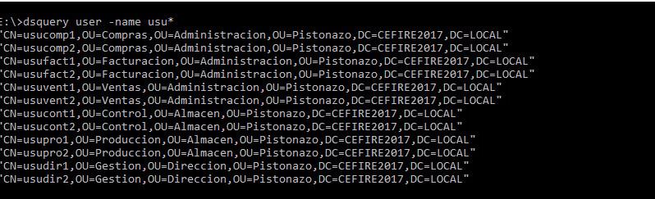

dsquery

También podemos realizar consultas encadenadas y modificar información a través de este comando. Por ejemplo, podríamos hacer que la contraseña de los usuarios que comiencen por usu sea "cefire2017.", por ejemplo:

dsquery user -name usu* | dsmod user -pwd "cefire2017."
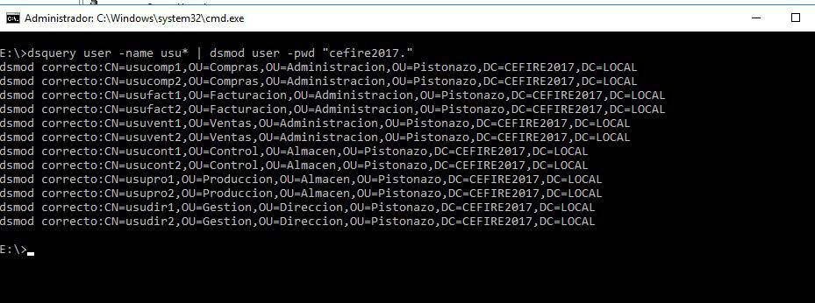

dsquery

Obra publicada con Licencia Creative Commons Reconocimiento Compartir igual 4.0

